Лабораторная работа №9
Тема: «Отладка проекта»

Цель: изучить методы и инструменты отладки программных проектов для выявления и устранения ошибок, а также повысить навыки эффективного поиска и исправления неисправностей в программном коде.

Ход работы

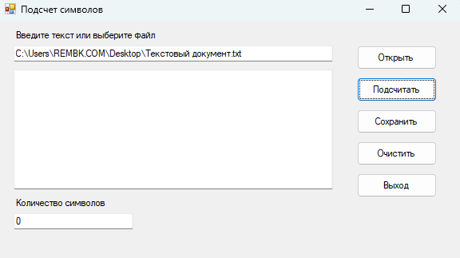
Рис. 1 – главная форма

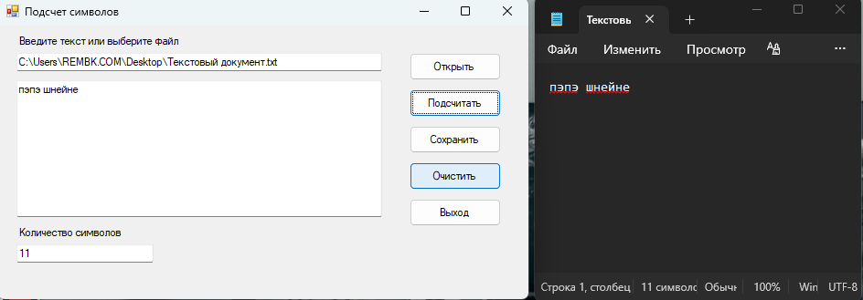
Рис.2 – работа программы
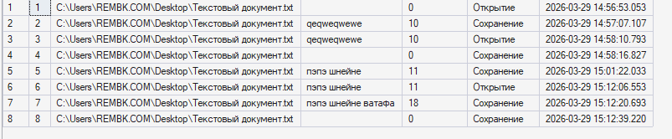
Рис.3 - история

Контрольные вопросы
- Основное пространство имен:
using System.IO

Класс: OpenFileDialog

Через код:
btnOpen.Click += btnOpen_Click;
Или через дизайнер (событие Click).

File.ReadAllText() — читает весь файл как одну строку.
File.ReadAllLines() — читает файл построчно в массив строк.

Подключение через System.Data.SqlClient:
- создать строку подключения
- использовать SqlConnection
- открыть соединение и выполнить SqlCommand

Приложения
Листинг кода скрипт бд
CREATE DATABASE FileHistoryDB;
GO

USE FileHistoryDB;
GO

CREATE TABLE FileOperations (
Id INT PRIMARY KEY IDENTITY(1,1),
FilePath NVARCHAR(500),
Content NVARCHAR(MAX),
SymbolCount INT,
OperationType NVARCHAR(50),
OperationDate DATETIME DEFAULT GETDATE()
);
Листинг кода логика программы
using System;
using System.Data.SqlClient;
using System.IO;
using System.Windows.Forms;

namespace FilesApp
{
public partial class SimbolsCount : Form
{
string connectionString = @"Server=DESKTOP-3CVUA48\SQLEXPRESS;Database=FileHistoryDB;Trusted_Connection=True;";

public SimbolsCount()
{
InitializeComponent();
}

private void btnOpen_Click(object sender, EventArgs e)
{
using (OpenFileDialog dialog = new OpenFileDialog())
{
if (dialog.ShowDialog() == DialogResult.OK)
{
txtPath.Text = dialog.FileName;
txtText.Text = File.ReadAllText(dialog.FileName);

CountSymbols();
SaveToDatabase(dialog.FileName, txtText.Text, txtText.Text.Length, "Открытие");
}
}
}

private void btnCountUp_Click(object sender, EventArgs e)
{
CountSymbols();
}

private void CountSymbols()
{
int count = txtText.Text.Length;
txtCount.Text = count.ToString();
}

private void btnSave_Click(object sender, EventArgs e)
{
if (!string.IsNullOrEmpty(txtPath.Text))
{
File.WriteAllText(txtPath.Text, txtText.Text);

SaveToDatabase(txtPath.Text, txtText.Text, txtText.Text.Length, "Сохранение");

MessageBox.Show("Файл сохранён");
}
else
{
MessageBox.Show("Сначала откройте файл");
}
}

private void btnClear_Click(object sender, EventArgs e)
{
txtText.Clear();
txtCount.Clear();
txtPath.Clear();
}

private void btnExit_Click(object sender, EventArgs e)
{
if (MessageBox.Show("Выйти?", "Подтверждение", MessageBoxButtons.YesNo) == DialogResult.Yes)
{
Application.Exit();
}
}

private void SaveToDatabase(string filePath, string content, int symbolCount, string operationType)
{
try
{
using (var connection = new SqlConnection(connectionString))
{
connection.Open();

string query = @"INSERT INTO FileOperations
(FilePath, Content, SymbolCount, OperationType)
VALUES (@FilePath, @Content, @SymbolCount, @OperationType)";

using (var cmd = new SqlCommand(query, connection))
{
cmd.Parameters.AddWithValue("@FilePath", filePath ?? "Без пути");
cmd.Parameters.AddWithValue("@Content", content ?? "");
cmd.Parameters.AddWithValue("@SymbolCount", symbolCount);
cmd.Parameters.AddWithValue("@OperationType", operationType);

cmd.ExecuteNonQuery();
}
}
}
catch (Exception ex)
{
System.Diagnostics.Debug.WriteLine(ex.Message);
}
}
}
}

